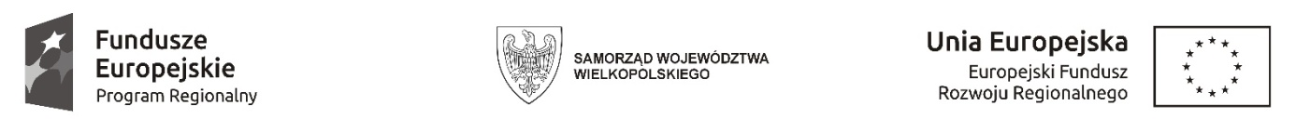

Sfinansowano w ramach reakcji Unii na pandemię COVID-19

WCPiT/EA/381-27/2023

Poznań, dnia 07.04.2023 r.

Informacja na podstawie art. 222 ust. 4 ustawy

z dnia 11 września 2019 r. Prawo zamówień publicznych

Przedmiot zamówienia:
Dostawa, zainstalowanie i uruchomienie automatu do folii nakrywkowej dla preparatów histopatologicznych oraz dostawa i montaż mebli laboratoryjnych - szaf na bloczki parafinowe, na potrzeby Zakładu Patologii Klinicznej i Genetyki Medycznej

Kwota jaką Zamawiający zamierza przeznaczyć na sfinansowanie zamówienia wynosi:
Pakiet nr 1 – 230 000,00 zł
Pakiet nr 2 – 70 000,00 zł
Razem – 300 000,00 zł

